財團法人原舞者文化藝術基金會

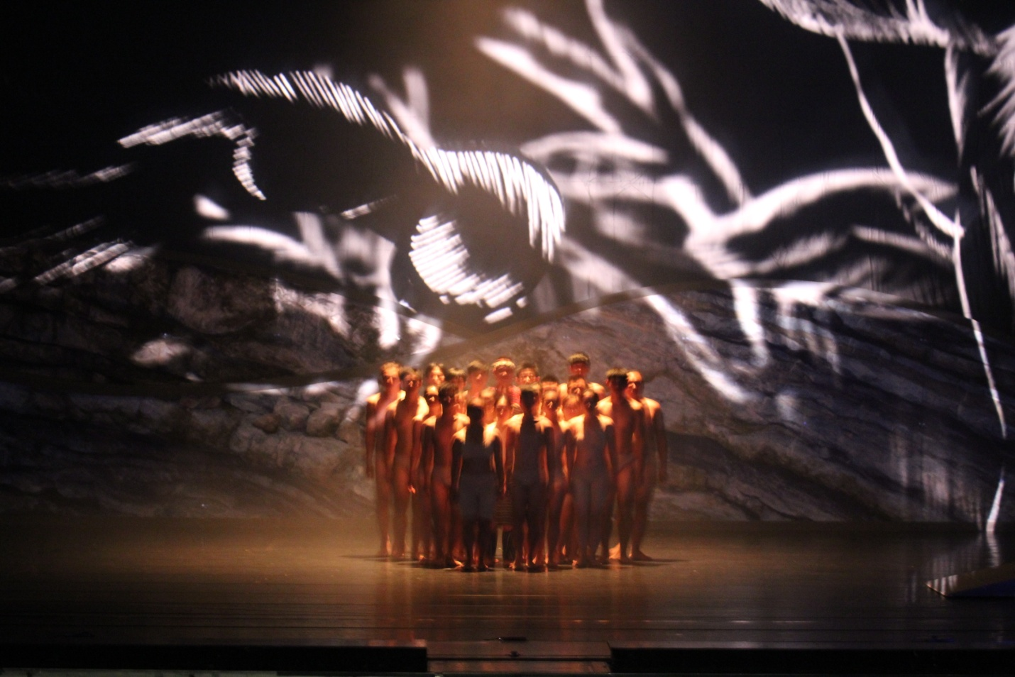
2014冬令原住民高中職學生與社團負責人樂舞文化研習營

招生簡章

財團法人原舞者文化藝術基金會
電話：03-8642289-90 傳真：03-8642291
地址：97445花蓮縣壽豐鄉池南村池南路二段27巷6號
聯絡人：賴恩柔 小姐
表演，不是遙不可及的夢想
每個人與生俱來都有表演的天份
透過原舞者的表演藝術課程
幫助你認識你自己
同時 讓你在肢體語言上表現地更有自信
創造自己的舞台
一、研習宗旨：
以多元創意研發的教學，使用族語交互練習為架構，讓參與的青年學生親身體驗到原住民樂舞文化的力與美，亦在不知不覺中增進彼此間的互動與熟稔。若能依此整合社會與民間之力量，來共同推廣原住民樂舞文化素材並分享其相關理念、社團經驗與資源，當能更促進族群相互了解，凝聚共識和諧發展。
從激發青年朋友認識台灣的原住民文化與族語開始，盼能更進一步地提供他們從各個面向來學習樂舞文化的真正內涵。過去三年辦理樂舞研習活動，吸引來自全省不少學校的學生報名，礙於人數限制，只能錄取五十位同學參與。基於推廣及傳承原住民樂舞活動，基金會認為有必要積極並繼續辦理。因此，規劃「2014冬令原住民高中職學生與社團負責人樂舞文化研習營」的活動，對青年人而言，可說是一場專屬原住民樂舞文化的心靈之旅，亦同時透過樂舞教唱中培養學生們族語能力。試圖從原住民豐厚的文化素材，創發出原住民樂舞文化的新價值觀。
有族群文化的基本認識；有樂舞文化的解析；有樂舞的學習；有母語學習的氛圍；有充滿想像的神話傳說故事；有環境劇場的認識…等，透過對民族文化探索的體驗過程中，不時教學族語詞彙及對話運用來加強族語能力，來豐富學生對原住民樂舞文化世界的了解，並藉由研習活動培養各族群青年情誼，達成族群和諧的目的。
同時，政府「九年一貫」教育政策的執行，有為強化各校族群文化教學之活動參與的設計。故擬藉藝術人文之領域；來引導統整原住民族文化素材及應用之獨立規劃能力等教育理念實現。本研習營隊擬整合政府與民間之力量，培訓高中職學生與社團負責人對原住民族「樂舞文化」的進一步認識，幫助各族群青年學習原住民傳統樂舞，了解原住民文化內涵，並願積極為族語傳承任務工作。

二、辦理單位：
指導單位：行政院原住民族委員會、教育部

主辦單位：財團法人原舞者文化藝術基金會

三、研習內容：
以歌舞教學示範為主，輔以文化課程、個人經驗分享、小隊歌舞研討及族語戲劇嚐試等等多元化的教學方法，藉能提供參與的學員有更多的體驗和思考。
（一）主題講座
說明：以原舞者的故事為其主軸，來敘述原住民族樂舞文化在台灣的各項面貌和發展或重建。另外也安排與「部落藝術家」對話的專題講座，讓學員更貼近部落的脈動與接觸。
（二）樂舞傳唱工坊，樂舞教唱課程與樂舞文化經驗分享
說明：原住民傳統樂舞傳唱課皆為族語教學的一部分，透過教唱的課程與族語接唱讓原舞者種子們學習到自己族群與不同族群的語言，加深族語印象並自然運用，使其不知不覺中用族語唱出自己的歌。同時以原住民族樂舞文化之領域為主軸中心分別敘述經驗分享。
1.原住民族之樂舞文化與藝術
2.原住民族祭儀樂舞的特點（質）與重要性
（三）族語劇場，專題族語戲劇課程與經驗分享
說明：族語劇場讓學生們藉由原住民神話故事的飾演中，充分運用族語對話，原舞者近年的戲劇演出，如「杜鵑山的回憶」、「大海嘯」、「風起雲湧」、「尋回‧失落的印記-太魯閣族樂舞」、「芒果樹下的回憶」、「迴夢-Lalaksu」、「Pu’ing找路」等；透過族語戲劇探索的體驗中，不時教學族語詞彙及對話運用，培養並加強族語能力，更從過程中創發出獨特專屬於原住民戲劇劇場的呈現演出方式。
1.如何讓學生很快進入角色-與身體的對話
2.大家一起玩遊「戲」-樂舞的戲劇化
四、研習時間：
2014年1月23日至1月26日（星期四至星期日），共4天3夜。
五、研習地點：
研習及住宿地點：天主教保祿牧靈中心（花蓮市民權一街三號）。
六、報名資格：
（一）招生對象（共計50人）：
1.推薦報名（共40人，報名人數超過時，依報名順序分配名額）
＊公私立高級中學各原住民重點學校每校推薦優秀原住民籍學生1人，共計20人。
＊公私立高級中學推薦優秀學生1名，共計20人。
2.自行報名（共10人）
＊大專院校及原住民樂舞社團相關負責人，有原住民身分者為優先。
＊16歲以上35歲以下對原住民樂舞文化有興趣者人。
（二）招生方式：
1.由本會行文至教育部、教育部中部辦公室及五都教育局函轉知公私立高級中學，
由各校薦派一至二人優秀學生參加。
2.自行報名參加，由本會進行報名資料審核。
七、報名方式：
（一）收費：
1.本研習活動免繳報名費、學費及膳宿等費用。
2.為鼓勵全程參與學習，經通知錄取後，於報到當日須再繳納保證金500元，研習全
勤者，將於活動結束當日(1月26日)全額退費。
3.非原住民學生酌收研習費用。
4.交通補助：參與學員請憑票根申請交通費補助（金額以1000元為上限、非原住民學
生交通費自理）
（二）報名方式：
1.通訊報名：將報名資料填妥後寄至【財團法人原舞者文化藝術基金會】(97445花蓮
縣壽豐鄉池南村池南路二段27巷6號)，並於封面註明2014冬令營。
2.網路報名：將報名資料填妥後e-mail至fasdt.dance@msa.hinet.net，並註明2014
冬令營。
3.傳真報名：將資料填妥後傳真至03-8642291。
4.親自報名：逕至本會繳交報名資料。
5.聯絡電話：(03)8642289-90賴小姐。
八、報名期限：
即日起至 2014年01月05日〈星期日〉 截止。
錄取通知：預計錄取約50名，錄取與否將於1月08日公告於本會網站，錄取名單主辦單位保有最後裁量權。
九、其他注意事項：
（一）研習期間須全程住宿，並配合本研習相關管理規定。
（二）研習期間（除重大事故）缺課超過2節，則不予退還保證金、不予頒發參與證書及其他相關證明文件。
（三）錄取學員請於1月08日至官方網站自行下載研習相關注意事項。

【附件一】
研習流程
《Pu’ing找路》課程表
第一天 1/23(四) 值星：孔柏元 老師
時間 | 活動內容 | 講師/負責人 | 備註
13:00-13:30 | 報到-分組-分房-相見歡 | 工作團隊
13:30-14:00 | 小組認識時間及破冰儀式 | 朱克遠 老師
14:00-14:30 | 開幕式 | 趙綺芳教授 | 朱克遠
14:30-14:40 | 休息 | 工作團隊
14:40-15:30 | 主題講座  我的伙伴在哪裡？─原舞者的故事 | 原舞者 藝術總監  懷劭‧法努司 | 助教：  林傑龍
15:30-15:40 | 休息 | 工作團隊
15:40-18:00 | 主題講座  《Pu’ing找路》影展、座談會 | 孔柏元 老師 | 原舞者團員
18:00-19:30 | 晚餐 | 工作團隊
19:30-21:00 | 小組時間 | 工作團隊
21:00-21:30 | 學員回饋、老師叮嚀 | 工作團隊
21:30- | 就寢 | 工作團隊

第二天1/24(五) 值星：林傑龍 老師
時間 | 活動內容 | 講師/負責人 | 備註
06:30-07:00 | 起床 | 值星
07:00-08:00 | 早餐 | 工作團隊
08:00-08:30 | 族語劇場  與身體的共振 | 孔柏元 老師
08:30-08:40 | 休息 | 工作團隊
08:40-10:10  〈分組教學一〉 | 族語劇場  戲劇的身體 | 許培根 老師 | 助教:  林傑龍
 | 族語劇場  聲音的表達 | 葉燕妮 老師 | 助教:  孔柏元
 | 族語劇場  舞蹈的身體 | 瓦旦‧督喜 老師 | 助教:  朱克遠
10:10-10:20 | 休息 | 工作團隊
10:20-12:00 | 主題講座  南澳泰雅族文化概論 | 江明清 牧師 | 助教:  孔柏元
12:00-13:00 | 中餐 | 工作團隊
13:10-14:40  〈分組教學二〉 | 族語劇場  戲劇的身體 | 許培根 老師 | 助教:  林傑龍
 | 族語劇場  聲音的表達 | 葉燕妮 老師 | 助教:  孔柏元
 | 族語劇場  舞蹈的身體 | 瓦旦‧督喜 老師 | 助教:  朱克遠
14:40-14:50 | 休息 | 工作團隊
14:50-16:20 | 主題講座  泰雅族口簧琴製作 | 江明清 牧師 | 助教:  孔柏元
16:20-16:30 | 休息
16:30-18:00  〈分組教學〉 | 族語劇場  戲劇的身體 | 許培根 老師 | 助教:  林傑龍
 | 族語劇場  聲音的表達 | 葉燕妮 老師 | 助教:  孔柏元
 | 族語劇場  舞蹈的身體 | 瓦旦‧督喜 老師 | 助教:  朱克遠
18:00-19:30 | 晚餐 | 工作團隊
19:30-21:00 | 小組時間 | 小隊輔
21:00-21:30 | 學員回饋、老師叮嚀 | 工作團隊
21:30- | 就寢

第三天 1/25(六) 值星：朱克遠 老師
時間 | 活動內容 | 講師/負責人 | 備註
06:30-07:00 | 起床 | 值星
07:00-07:50 | 早餐 | 工作團隊
08:00-08:30 | 族語劇場  與身體的共振 | 林傑龍 老師
08:30-08:40 | 休息 | 工作團隊
08:40-10:10 | 樂舞傳唱工坊  《Pu’ing找路》台灣原住民傳統祭儀樂舞─南澳泰雅族樂舞學習 | 孔柏元 老師 | 原舞者團員
10:10-10:20 | 休息
10:20-12:00 | 樂舞傳唱工坊  《Pu’ing找路》台灣原住民傳統祭儀樂舞─南澳泰雅族樂舞學習 | 孔柏元 老師 | 原舞者團員
12:00-13:30 | 中餐 | 工作團隊
13:30-14:00 | 族語劇場  與身體的共振 | 朱克遠 老師
14:00-14:10 | 休息 | 工作團隊
14:10-15:00 | 樂舞傳唱工坊  《Pu’ing找路》台灣原住民傳統祭儀樂舞─南澳泰雅族樂舞學習 | 孔柏元 老師 | 原舞者團員
15:00-15:10 | 休息 | 工作團隊
15:10-16:30 | 主題講座  《來自海的聲音》─與部落藝術家的對話 | 阿努‧卡力亭‧沙力朋安 老師 | 助教：  林傑龍
16:30-16:40 | 休息
16:40-18:00 | 樂舞傳唱工坊  《Pu’ing找路》台灣原住民傳統祭儀樂舞─南澳泰雅族樂舞總複習 | 孔柏元 老師 | 原舞者團員
18:00-19:30 | 晚餐 | 工作團隊
20:30-21:00 | 小組時間 | 小隊輔
21:00-21:30 | 學員回饋、老師叮嚀 | 工作團隊
21:30- | 就寢 | 工作團隊

第四天(二) 值星：賴恩柔 老師
時間 | 活動內容 | 負責人 | 備註
06:30-07:00 | 起床 | 值星
07:00-08:00 | 早餐 | 工作團隊
08:00-10:30 | 樂舞傳唱工坊（發表會）  《Pu’ing找路》 | 朱克遠 老師 | 原舞者團員
10:30-10:40 | 休息 | 工作團隊
10:40-11:30 | 綜合座談與結業式 | 朱克遠 老師 | 原舞者團員
11:30- | 賦歸 珍重再見 合影留念 | 工作團隊 | 原舞者團員

【附件二】 報名表
2014冬令原住民高中職學生與社團負責人樂舞文化研習營 報名表
□社團負責人 □學生 □其他
族名 |  |  |  | 姓名
族別 |  |  |  | 性別 |  | □ 男 □ 女
身分證字號 |  |  |  | 生日
聯絡電話 | 住家：  手機：
聯絡地址
緊急聯絡人 |  | 關係 |  |  | 聯絡方式
E-mail
學校/單位名稱
活動或社團
相關經歷
專長
興趣
健康狀況 | □良好 □其他說明：
參加動機 | （請務必以約150字簡述參加本研習之動機，本會將以此為錄取與否之基準）
＊本表如不敷使用請自行影印
財團法人原舞者文化藝術基金會
電話：03-8642289-90 傳真：03-8642291 網站：http://www.fidfca.com.tw/
地址：97445花蓮縣壽豐鄉池南村池南路二段27巷6號
聯絡人：賴恩柔 小姐

